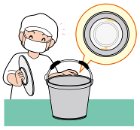
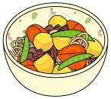
たなべっ子食育通信
平成２５年度１２月号
給食の献立を考えよう!!
田辺小学校では、学校給食における栄養内容等の実態把握を目的とした「学校給食栄養報告」を京都府より依頼を受けて、一昨年より３年間実施しています。それに伴い、３・４年生を対象に６月と１１月に１週間ずつ、給食の残食調査をしました。
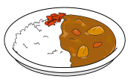
１０日（月） | 残食率 （％） | １１日（火） | 残食率 （％） | １２日（水） | 残食率 （％） | １３日（木） | 残食率 （％） | １４日（金） | 残食率 （％）
ごはん | 3 | カレー ピラフ | 2 | ごはん | 3 | 新生姜ごはん | 6 | ごはん | 4
牛乳 | 3 | 牛乳 | 2 | 牛乳 | 3 | 牛乳 | 3 | 牛乳 | 2
いり豆腐 | 6 | コーン スープ | 3 | 和風ハンバーグ | 2 | 高野豆腐の卵とじ | 11 | 太刀魚の揚げ煮 | 9
きゅうりとわかめの酢の物 | 5 | ツナ サラダ | 3 | みそ汁 | 4 | 磯香 和え | 7 | 相性汁 | 3
手作り ふりかけ | 0 |  |  | 梅干し | 1 |  |  | くだもの（びわ） | 4
 |  |  |  | ゼリーインゼリー | 6

１１月から１２月にかけて、６年生の児童が家庭科で給食の献立を考える授業をしました。栄養のこと、衛生のこと、予算、色合い、おいしさなど…普段食べている給食はいろいろなことを考えて作られていることを学んだ後、自分達で献立を考えました。今回作った献立の中のひとつを、「たなべっ子ランチ」として２月の給食に実際に出す予定をしています。
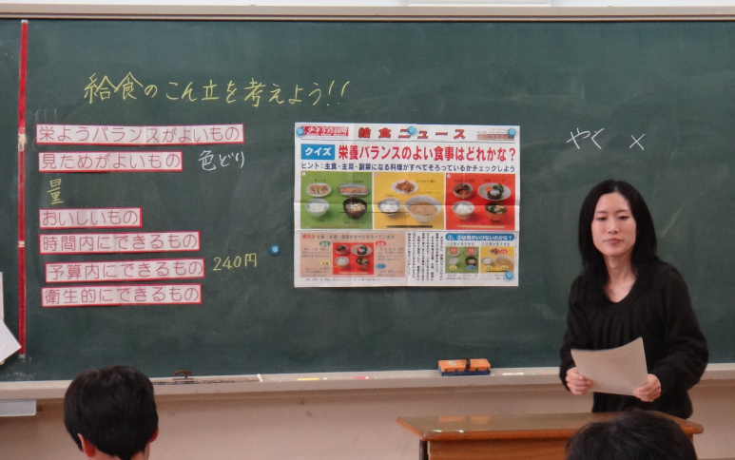
家から料理の本を持ってきて、どんな給食にしようか本も見ながらじっくり考えていました。今まで給食に出たことのない新しい献立もたくさん考え出していました。

１１日 （月） | 残食率 （％） | １２日（火） | 残食率 （％） | １３日（水） | 残食率 （％） | １４日（木） | 残食率 （％） | １５日（金） | 残食率 （％）
ごはん | 1 | 麦 ごはん | 0 | ごはん | 3 | ごはん | 2 | ごはん | 0
牛乳 | 1 | 牛乳 | 1 | 牛乳 | 2 | 牛乳 | 0 | 牛乳 | 1
さばの みそ煮 | 3 | チキン カレー | 0 | 大根のそぼろ煮 | 4 | ビビンバ | 2 | 白菜の炒め煮 | 2
きのこの沢煮椀 | 5 | ポパイ サラダ | 4 | ちりめんサラダ | 4 | わかめと豆腐の スープ | 2 | きなこ芋 | 1
おかか 和え | 4 | 福神 漬け | 0 |  |  | くだもの（みかん） | 1 | 手作り ふりかけ | 0

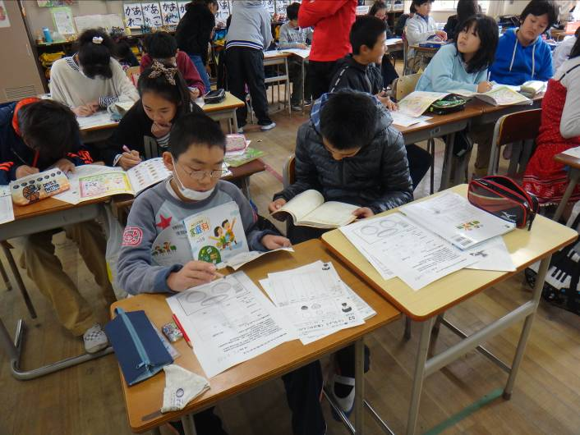
「この献立を入れたいけど、どんな献立と組み合わせればいいのかな…」いくつかの献立を組み合わせて１食の献立を立てるのは意外と大変に感じているようでした。田辺小学校みんなの給食になるということで、みんなのことを思って、自分の好き嫌い関係なく献立を立てている姿はさすが６年生でした。

体の成長に伴い、６月に比べて１１月の方がよく食べています。しかし、和食の日は苦手な児童も多いのか残菜が少し多かったです。

